**La modellazione di un'automobile**

**Parte 6:**

Ho aggiunto un *Mirror Modifier* per ottenere la simmetria del corpo completo dell’auto.

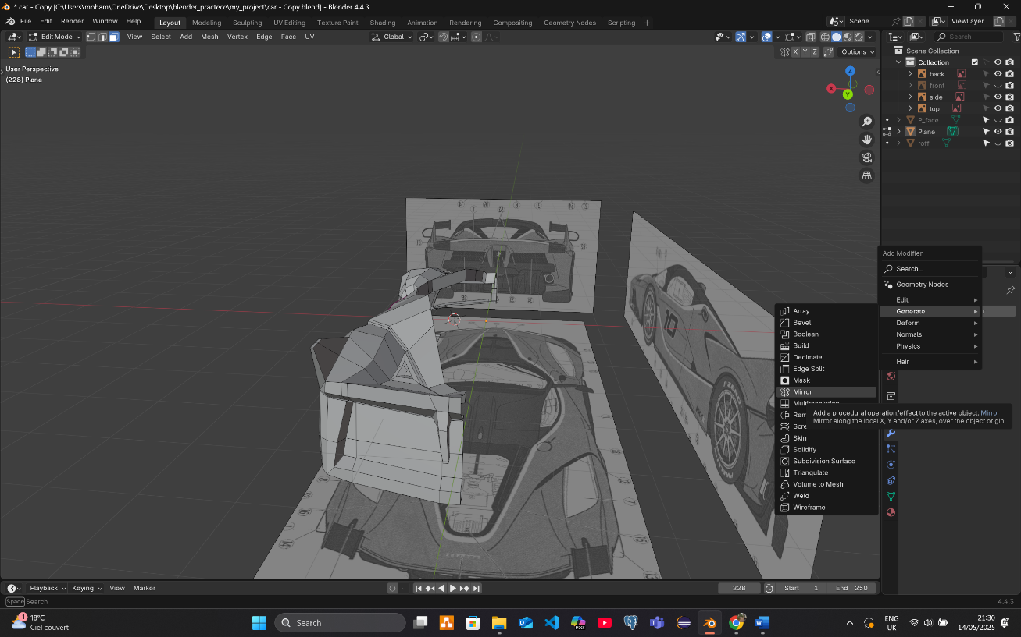

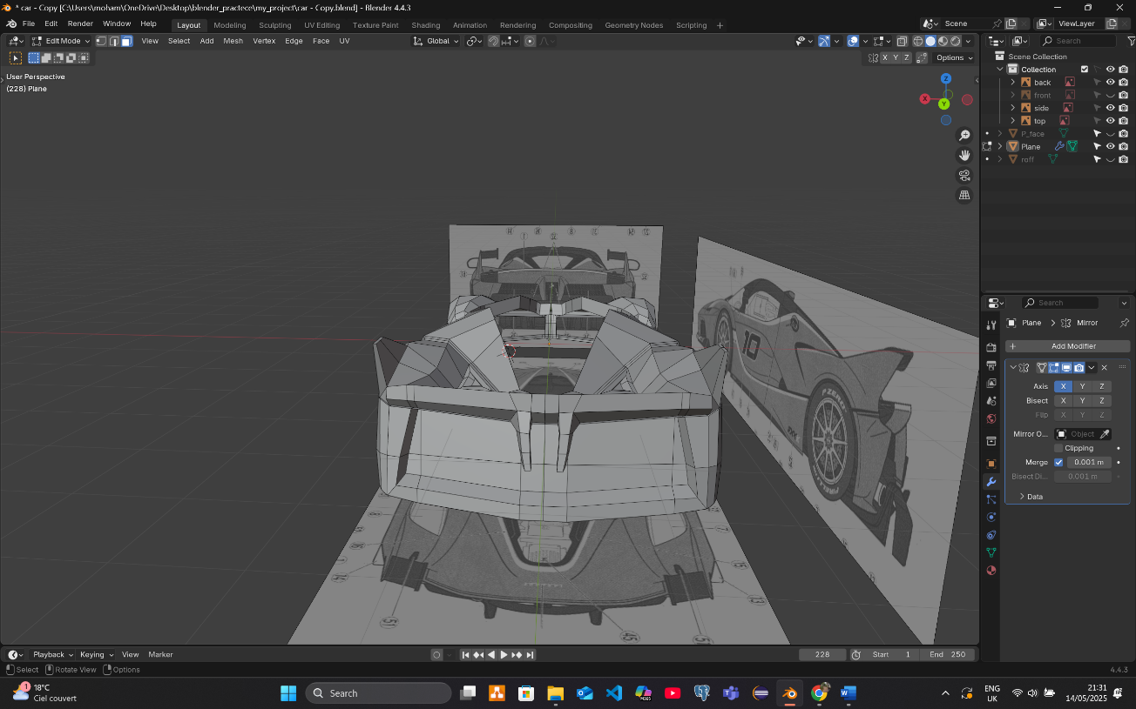

Successivamente, ho sistemato la parte posteriore. Questa fase è stata un po’ complicata per me, perché non sapevo come trasformare un singolo vertice in una forma circolare.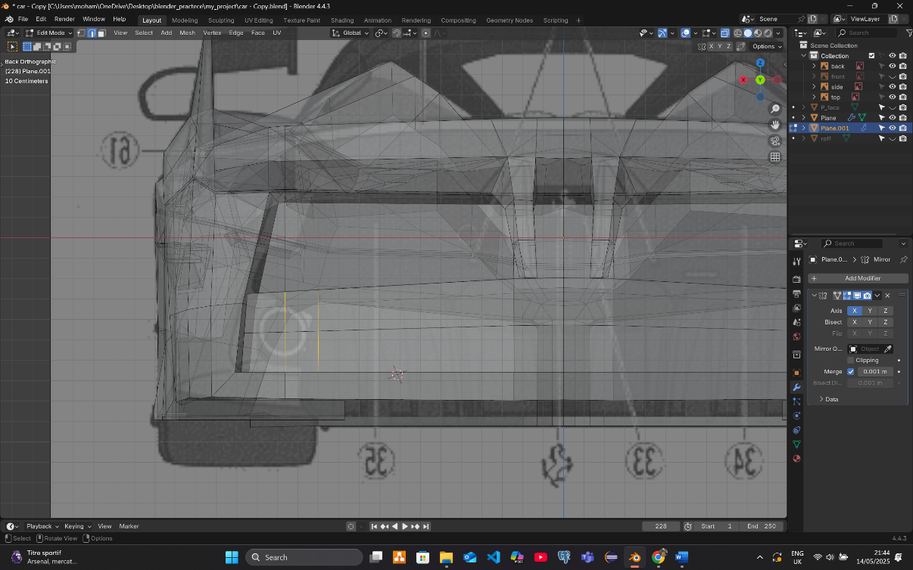

Per risolvere il problema, ho duplicato il punto usando il comando Shift + Ctrl + B e ho modificato il valore "Segments" a 2. In seguito, ho utilizzato il *LoopTools* per trasformare i vertici in una forma circolare (*Circle*).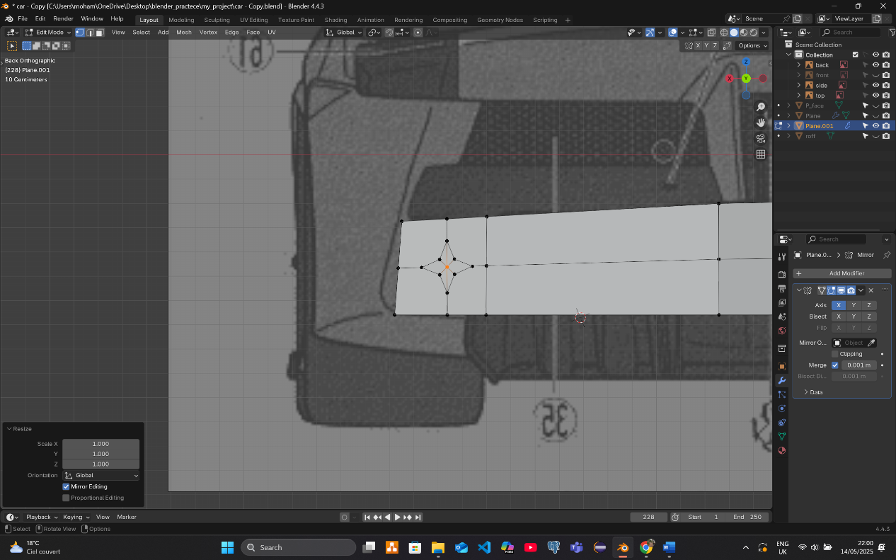

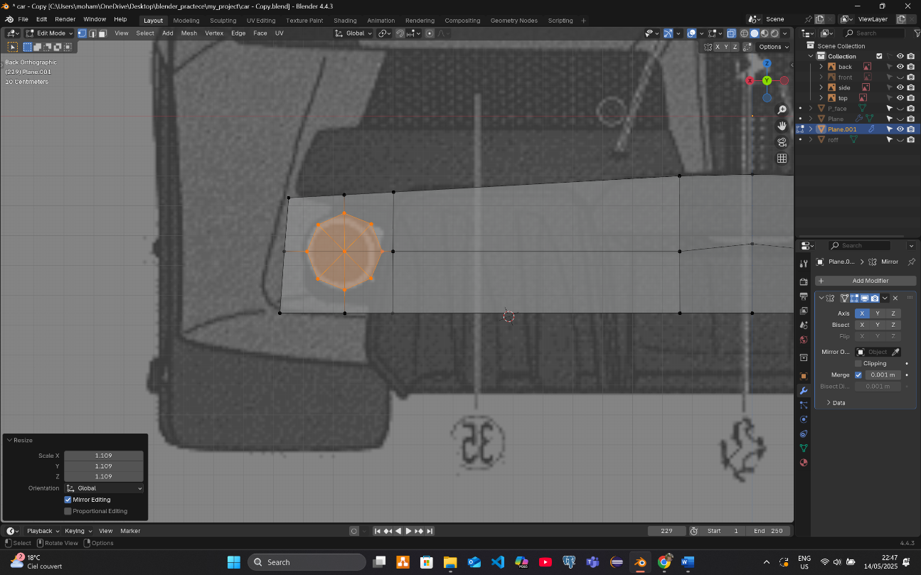

Dopo aver ottenuto la forma circolare, ho separato le facce del cerchio con il comando P → Separate Selection, così da poter lavorare su di esse in modo indipendente.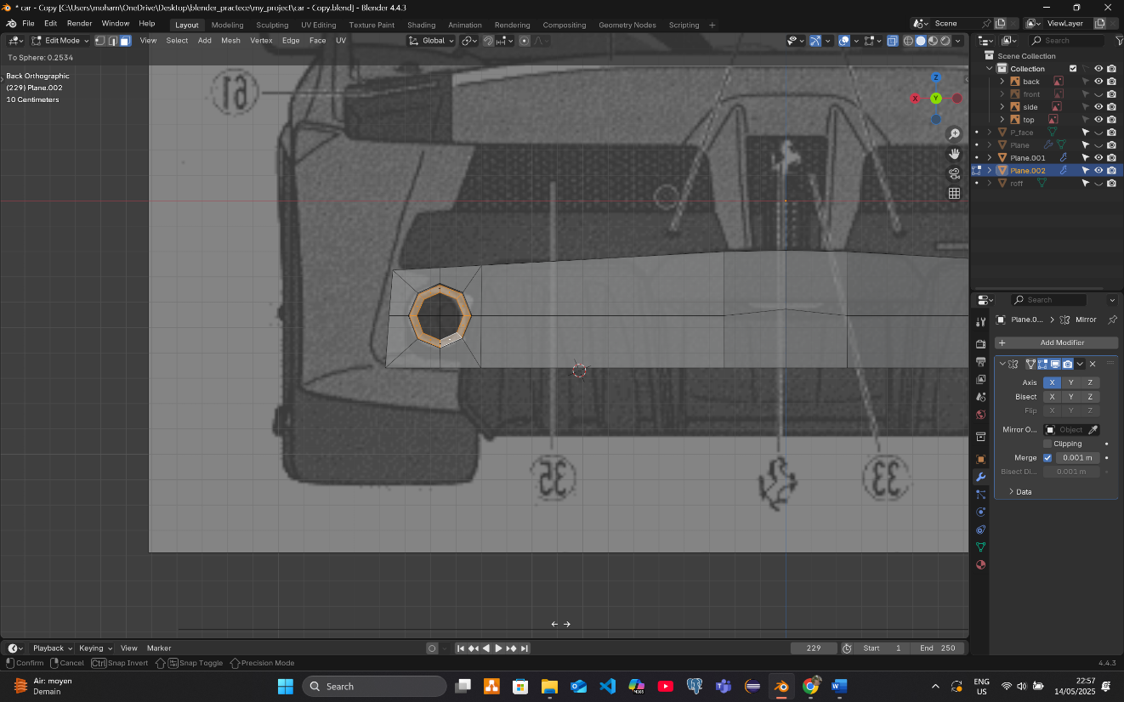

E poi ho extrude con il comando ‘E’ per avere questa forma.

